Universitatea Babeș-Bolyai
Facultatea de Științe Economice și Gestiunea Afacerilor
CILIBIA MĂLINA
FILEP REBECA
MARCU ANDREEA
RUSU NICOLA
SOCACIU ALEXIA

TESTAREA PRODUSELOR SOFTWARE
PROIECT PHP – PALATUL COPIILOR

Cuprins

- Introducere……………………………………………………………………………2
- Identificarea resurselor……………………………………………………………3
- Obiective………………………………………………………………………………4
- Definirea scopului…………………………………………………………………..5
- Documentație………………………………………………………………………..5
- Bug Reports…………………………………………………………………………..6
- Test Cases……………………………………………………………………………..6
- Teste auxiliare………………………………………………………………………..7
- Pagina de Help……………………………………………………………………….8
- Automatizare………………………………………………………………………….9
- Localizare…………………………………………………………………………….10

Introducere

Proiectul „Palatul Copiilor” are ca scop dezvoltarea unei platforme web eficiente și intuitive, destinată gestionării activităților educaționale și administrative pentru profesori și elevi. Platforma oferă funcționalități esențiale, precum autentificarea și autorizarea utilizatorilor, gestionarea programărilor, plăților, activităților și participanților, dar și acces diferențiat pe baza rolurilor definite (elev și profesor). Printr-un design bine structurat și funcționalități avansate, aplicația își propune să simplifice procesele administrative și să îmbunătățească interacțiunea utilizatorilor.
Un aspect important al proiectului este integrarea procesului de testare, care include execuția de test cases și raportarea bug-urilor identificate. Această etapă asigură validarea funcționalităților cheie, stabilitatea aplicației și oferă metrici detaliate pentru evaluarea performanței. În plus, funcționalitatea de automatizare contribuie la eficientizarea proceselor repetitive, precum autentificarea, înregistrarea utilizatorilor sau gestionarea activităților, reducând riscul de erori și timpul alocat acestor operațiuni.
În ceea ce privește localizarea, proiectul își propune să asigure accesibilitatea aplicației prin traducerea paginilor în limba engleză. Această funcționalitate va permite extinderea utilizării platformei către o audiență mai largă, susținând diversitatea și incluziunea. Prin toate aceste elemente, proiectul „Palatul Copiilor” demonstrează un angajament puternic față de crearea unei aplicații performante, accesibile și ușor de utilizat.

Identificarea resurselor și a echipei

Prezentarea echipei:
Rebeca Filep - manager
Malina Cilibia - programator
Socaciu Alexia - tester
Andreea Marcu - localizator
Rusu Nicola – tester

Echipamente de testare:
LAPTOP-U6NQLIC4 Intel(R)Core(TM) i5-10210U
ASUS Vivobook TP3604VA, Proc Intel Core i5-1335U, RAM: 16GB
LAPTOP-IJI&OVQV AMD Ryzen 3 5300U, Windows 11 Home
DESKTOP-UT0GNG5 11 th Gen Intel(R) Core(TM)

Obiective

Obiectivele proiectului sunt concepute pentru a asigura o funcționalitate clară, eficientă și adaptată nevoilor utilizatorilor. Prin implementarea unui sistem bine organizat și a unor funcționalități esențiale, platforma va oferi o experiență ușor de utilizat atât pentru profesori, cât și pentru elevi. Aceste obiective se axează pe securitatea datelor, accesul diferențiat, gestionarea eficientă a informațiilor și optimizarea proceselor administrative.

- Sistem de autentificare și autorizare
Implementarea unui sistem securizat de logare și înregistrare, care permite gestionarea a două tipuri de roluri: elev și profesor, cu acces diferențiat la funcționalitățile platformei.
- Acces diferențiat pe pagini
Profesorii au acces la paginile pentru lista copiilor, lista angajaților, programări, plăți și activități. Elevii pot accesa doar paginile pentru programări, plăți și lista activităților.
- Operații CRUD

Platforma oferă funcționalități pentru adăugarea, editarea și ștergerea activităților și programărilor, asigurând administrarea eficientă a datelor.
- Filtrare avansată
Utilizatorii pot filtra activitățile în funcție de dificultate, ceea ce facilitează o căutare rapidă și o organizare mai bună a informațiilor.
- Login și Logout
Un sistem simplu și rapid permite autentificarea și deconectarea utilizatorilor, oferind o experiență intuitivă și eficientă.

Definirea scopului

Scopul acestui site este de a oferi o platformă educațională eficientă și intuitivă, care să faciliteze gestionarea activităților și interacțiunea dintre profesori și elevi. Prin intermediul funcționalităților avansate, platforma asigură:

Profesorilor: un mediu organizat pentru administrarea listelor de copii și angajați, programărilor, plăților și activităților.
Elevilor: acces simplificat la informații relevante despre programări, plăți și activități educaționale.
Prin integrarea unui sistem de autentificare și autorizare bazat pe roluri, operații CRUD și funcționalități de filtrare, site-ul își propune să îmbunătățească eficiența proceselor educaționale și să susțină o experiență utilizator final plăcută și sigură.

Documentație

Documentația proiectului nostru este structurată în mai multe secțiuni cheie, fiecare având rolul de a detalia aspectele esențiale ale implementării și dezvoltării.

- Document cerințe beneficiar
- evidențiază cerințele și așteptările utilizatorilor finali
- Document specificații
- definește detaliile tehnice și funcționale ale soluției
- Diagrama Gantt
- oferă o planificare vizuală a etapelor proiectului, asigurând o gestionare eficientă a timpului și resurselor.

Aceste materiale sunt fundamentale pentru succesul proiectului și reprezintă baza implementării.

Raport de testare

Acest raport documentează procesul de testare a aplicației "Palatul Copiilor Cluj". Testarea s-a concentrat pe validarea funcționalităților principale, verificarea rutelor și fluxurilor din aplicație, precum și identificarea eventualelor defecte. Procesul de testare a inclus execuția de test cases și raportarea bug-urilor identificate.

Rezumat Testare
- Număr total de cazuri de testare create: 5
- Cazuri de testare executate: 5
- Cazuri de testare trecute: 2
- Cazuri de testare eșuate: 3
- Acoperirea testării: 100%
- Număr total de bug-uri raportate: 6
- Bug-uri majore: 3
- Bug-uri medii: 2
- Bug-uri minore: 1
- Starea bug-urilor:
- Rezolvate: 2
- Nerezolvate: 4
Metrici de testare
- Rata de succes a testării: 40%
- Rata de defecte: 1.2 bug-uri per funcționalitate
- Rata de rezolvare a bug-urilor: 33.33%

Bug Reports

Bug Reports reprezintă un element esențial în procesul de testare și îmbunătățire a aplicației. Aceste rapoarte oferă detalii clare despre problemele întâlnite, inclusiv descrierea erorilor, locația acestora și impactul asupra funcționalităților. Prin centralizarea și analizarea acestor rapoarte, putem identifica rapid cauzele problemelor, asigura remedieri eficiente și îmbunătăți calitatea generală a aplicației. Bug Reports sunt fundamentale pentru a oferi utilizatorilor o experiență stabilă și fără erori.

  - Document Bug Reports

Test Cases
Test cases reprezintă un element esențial în procesul de testare a produselor software. Mai jos sunt prezentate test cases relevante pentru proiect, care au fost create pentru a verifica funcționalitățile cheie și pentru a asigura conformitatea acestora cu cerințele definite. Fiecare test case include pași clari, condiții inițiale și rezultate așteptate pentru a facilita identificarea problemelor.

- Test Case 1
Verificarea funcționalităților și a rutelor din aplicația "Palatul Copiilor".
- Test Case 2
Testarea funcționalităților de Login, Logout și Register, verificând crearea conturilor noi, autentificarea și deconectarea.
- Test Case 3
Verificarea funcționalității de ștergere a unui angajat din aplicație.
- Test Case 4
Testarea funcționalității butoanelor din dashboard-ul elevului.
- Test Case 5
Verificarea permisiunilor pentru diverse operații ale utilizatorilor din aplicație.

Teste auxiliare

Ca teste auxiliare, noi am ales să monitorizăm durata de încărcare a paginilor pentru a evalua performanța aplicației web. În urma testării, am obținut următoarele rezultate:
Pagina principală, index.php, are un timp de încărcare de 0.421 secunde, fiind cea mai complexă din punct de vedere al conținutului afișat.
Pentru gestionarea activităților, activitati.php s-a încărcat în 0.256 secunde, iar adăugarea unei activități prin add_activitate.php a durat 0.187 secunde.
Pagina dedicată gestionării angajaților, angajati.php, a avut un timp de 0.278 secunde, iar add_angajat.php s-a încărcat în 0.198 secunde.
Dashboard-ul, componenta centrală a aplicației, a înregistrat un timp de 0.341 secunde pentru încărcare.
Timpul de logare, măsurat pe pagina login.php, a fost de 0.312 secunde, în timp ce deconectarea utilizatorilor pe logout.php a durat doar 0.098 secunde.
Paginile de gestionare a programărilor și plăților, programari.php și plati.php, s-au încărcat în 0.350 și respectiv 0.291 secunde.
Aceste teste auxiliare ne-au oferit o imagine clară asupra performanței generale aplicației, identificând punctele unde optimizarea este necesară.

Pagina de Help

Pagina „Ajutor și Suport” oferă utilizatorilor informații despre funcționalitățile principale ale aplicației. Este dedicată răspunsurilor la întrebări frecvente și asigurării unui contact rapid pentru suport. Scopul său este să sprijine utilizatorii în navigarea și utilizarea eficientă a platformei.
Funcționalitățile ale paginii „Ajutor și Suport”:
  - Gestionarea activităților
Această secțiune explică utilizatorilor cum pot adăuga activități noi, edita detalii despre activitățile existente (cum ar fi descrierea, durata sau nivelul de dificultate) și șterge activități care nu mai sunt relevante. Scopul este de a oferi flexibilitate în organizarea activităților pentru utilizatori.
  - Programări
Secțiunea dedicată programărilor oferă informații despre cum utilizatorii pot planifica sesiuni pentru activități, alegând date, ore și resurse disponibile. Oferă detalii despre gestionarea suprapunerilor de programări și modificarea datelor unei programări deja existente.
  - Gestionarea participanților
Utilizatorii pot afla cum să gestioneze informațiile despre participanți, inclusiv adăugarea unor noi participanți, actualizarea detaliilor acestora (cum ar fi numele, vârsta sau nivelul de participare) și ștergerea participanților care nu mai sunt activi.
  - Plăți
Secțiunea detaliază modul de urmărire a plăților efectuate pentru diverse activități, precum și gestionarea statusurilor de plată (efectuată, în așteptare etc.). Oferă informații despre metodele acceptate de plată și soluționarea problemelor legate de plăți.
  - Întrebări frecvente (FAQ)
Această funcționalitate furnizează răspunsuri la cele mai comune întrebări ale utilizatorilor. De exemplu, explică pașii pentru autentificare, ce trebuie făcut în cazul unei parole uitate și cum se poate adăuga o activitate. Este o secțiune concepută pentru a răspunde rapid nevoilor utilizatorilor fără a solicita contactarea suportului.
  - Contact
Asigură suport utilizatorilor care au nevoie de ajutor suplimentar. Secțiunea furnizează detalii de contact, cum ar fi adresa de email și numărul de telefon, astfel încât utilizatorii să poată primi asistență personalizată pentru problemele lor.

Automatizare

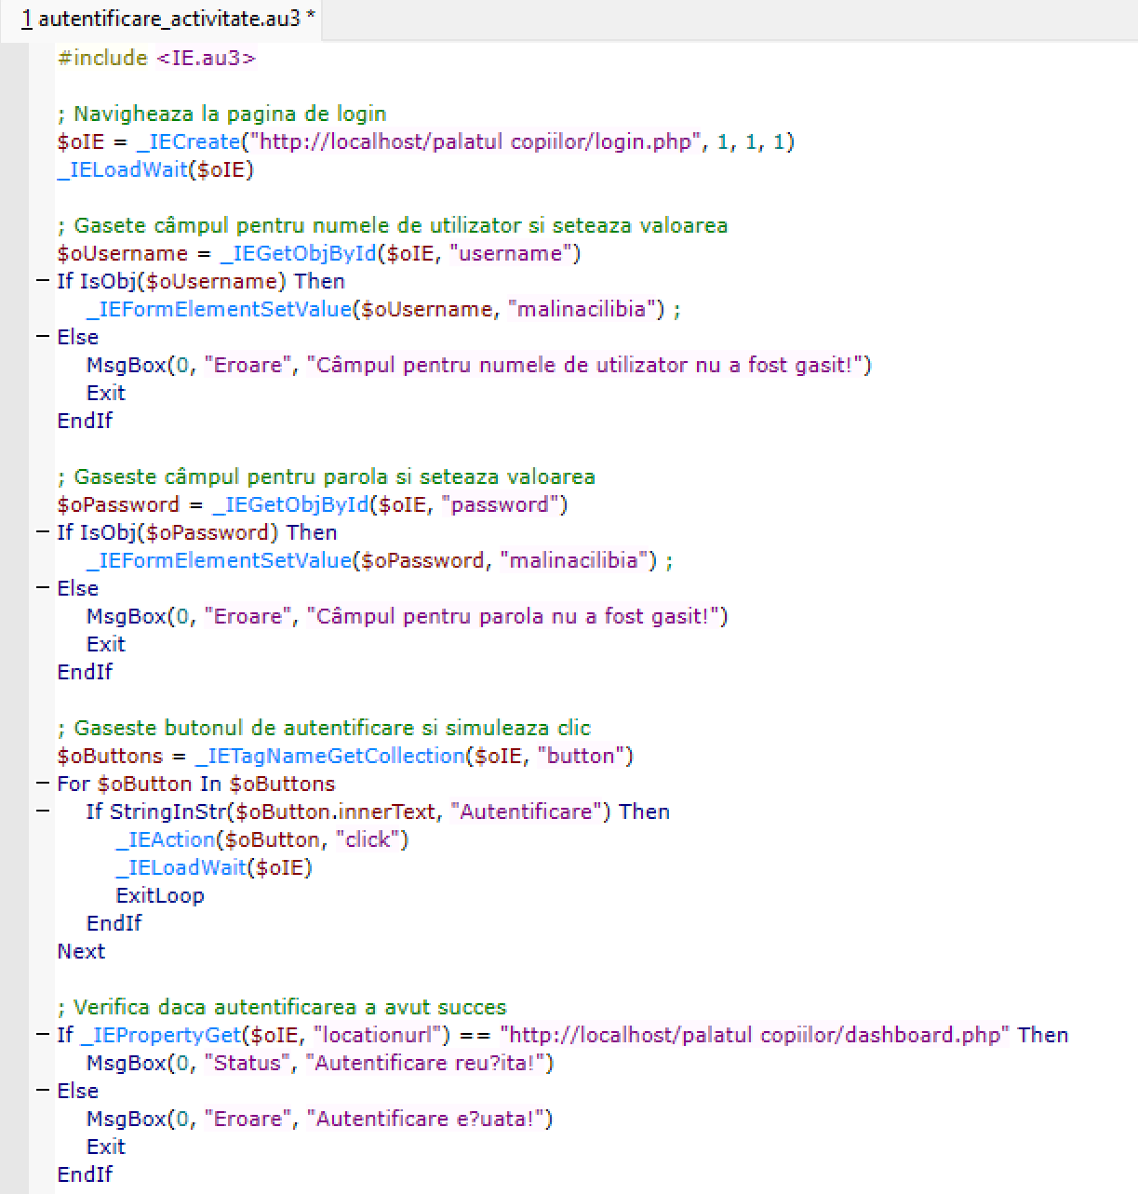
Automatizarea implementată în cadrul acestui proiect are scopul de a simplifica și accelera procesele repetitive asociate gestionării aplicației web „Palatul Copiilor”. Utilizând un script AutoIt, sunt automatizate funcționalități esențiale precum autentificarea utilizatorilor în platformă și adăugarea activităților noi în baza de date. Acest proces elimină necesitatea intervenției manuale, reducând riscul de erori umane și îmbunătățind eficiența operațională.
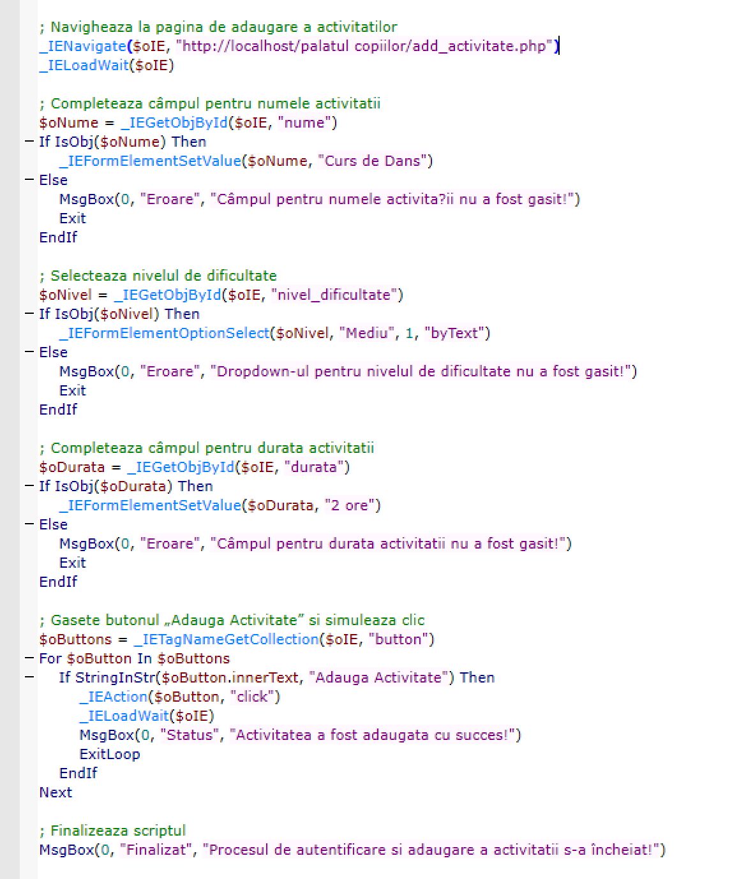

Automatizarea pentru procesul de înregistrare permite completarea automată a formularului de înregistrare a unui utilizator nou pe platforma „Palatul Copiilor”. Scriptul accesează pagina de înregistrare, completează câmpurile necesare (nume utilizator, email, parolă, rol), trimite formularul și verifică afișarea mesajului de succes, asigurând astfel validitatea funcționalității fără intervenție manuală.
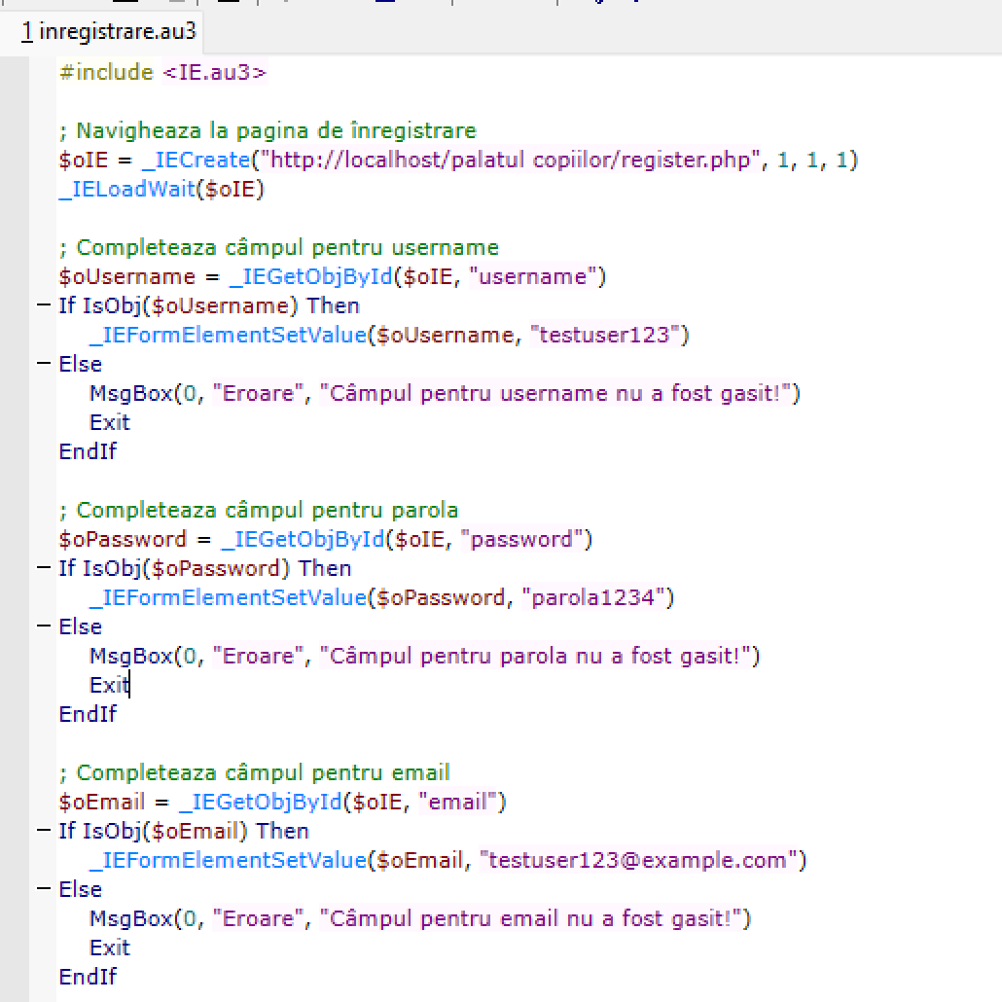

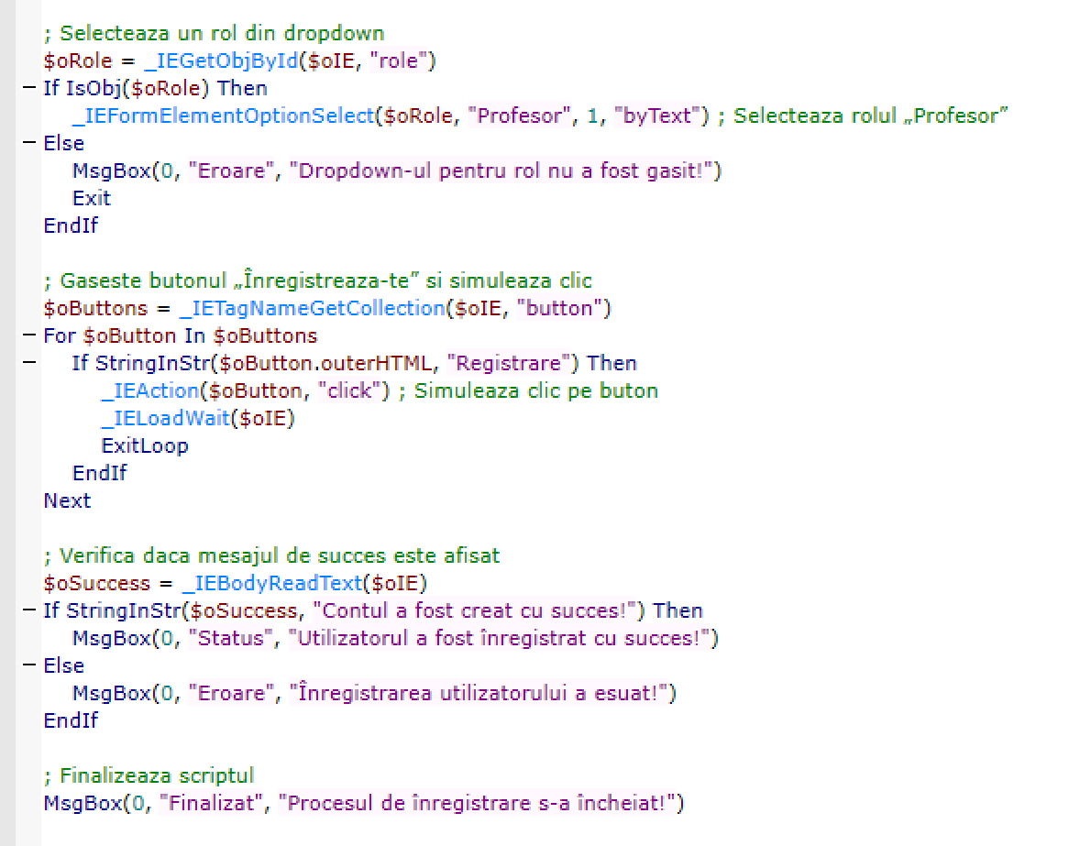

Localizare

Localizarea în aplicația Palatul Copiilor Cluj-Napoca este realizată astfel încât să permită utilizatorilor să selecteze limba preferată și să afișeze conținutul în funcție de această alegere. Sistemul suportă mai multe limbi, inclusiv română și engleză, iar traducerile sunt gestionate prin fișiere de limbă organizate într-o structură logică.

Directorul lang
Pentru fiecare limbă suportată, există fișiere dedicate care conțin toate textele traduse utilizate în aplicație. Aceste fișiere sunt stocate într-un director special numit lang. Fiecare fișier este organizat pe secțiuni specifice, precum dashboard, register, payments sau activities, iar traducerile sunt accesate prin chei care fac referire la diferitele elemente de text din aplicație. Acest sistem asigură o separare clară între logică și conținut, făcând mai ușoară adăugarea sau actualizarea traducerilor.
Selectorul de limbă
Schimbarea limbii se realizează printr-un selector de limbă situat în bara de navigare a aplicației. Utilizatorii pot selecta limba preferată dintr-un dropdown, iar aplicația salvează această alegere în sesiune și într-un cookie pentru a asigura persistența limbii selectate între pagini sau sesiuni de utilizare. Dacă utilizatorul nu selectează o limbă, aplicația utilizează limba implicită, care este setată ca română.
Tagul HTML
Pentru fiecare pagină, limba selectată determină încărcarea fișierului de traducere corespunzător, iar textele sunt afișate dinamic în funcție de cheile definite. În plus, atributul lang al tag-ului HTML este setat în mod dinamic pentru a reflecta limba curentă, ceea ce contribuie la accesibilitate și optimizare SEO.

Sistemul este proiectat astfel încât să fie extensibil, permițând adăugarea de noi limbi prin simpla creare a unor fișiere de traducere suplimentare. Acest lucru face ca aplicația să fie ușor de adaptat pentru utilizatorii din diferite regiuni sau culturi. Localizarea joacă astfel un rol esențial în crearea unei experiențe personalizate și prietenoase pentru utilizator

